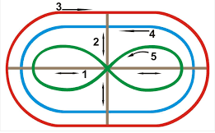
1) Использование потолочных зрительных тренажеров во время физкультпауз в течение урока.

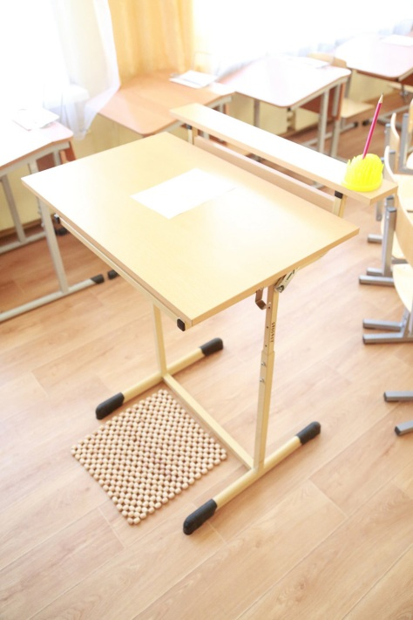
2) Смена положения во время учебного процесса. (использование конторок и массажных ковриков)

3) Уроки физической культуры на улице.
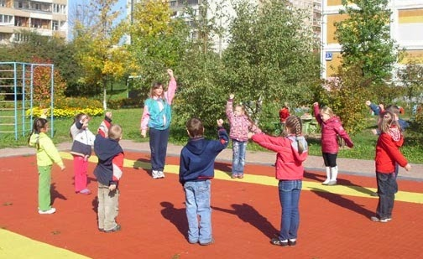

4) Хоровое пение и дыхательная гимнастика на уроках музыки.

5) Занятия каллиграфией и каллиграфическим рисованием на уроках ИЗО и спецкурсах.
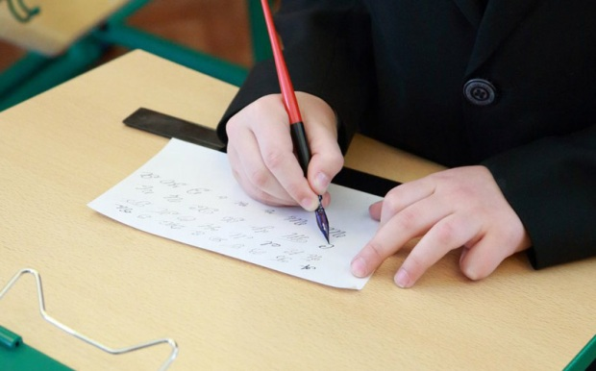

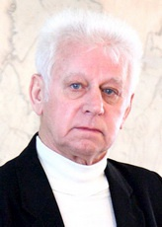
Владимир Филиппович Базарный
- Разработчик направления в науке и практике, позиционируемая автором как «здоровьеразвивающая педагогика».

- Более 30 лет посвятил научному и практическому решению проблемы гармоничного развития ребёнка в системе образования.

Муниципальное бюджетное общеобразовательное учреждение
муниципального образования «Город Архангельск»
«Средняя школа № 20 имени Героя Советского Союза П.М.Норицына
Демонстрационная площадка
системы образования муниципального образования "Город Архангельск"
по направлению
«Организация работы по внедрению здоровьесберегающих технологий в учебно-воспитательный процесс»
(на основе системы профессора Владимира Филипповича Базарного)

Архангельск
2022

